Pressmeddelande 2019-02-15

FURUVIK HAVSKROG HAR BLIVIT LISTAD AV WHITE GUIDE

White Guide sammanställer varje år en lista av de bästa restaurangerna i Sverige. I år har 89 nykomlingar tagit plats på den prestigefyllda listan, där vi glädjande kan meddela att Furuvik Havskrog är en av dem.
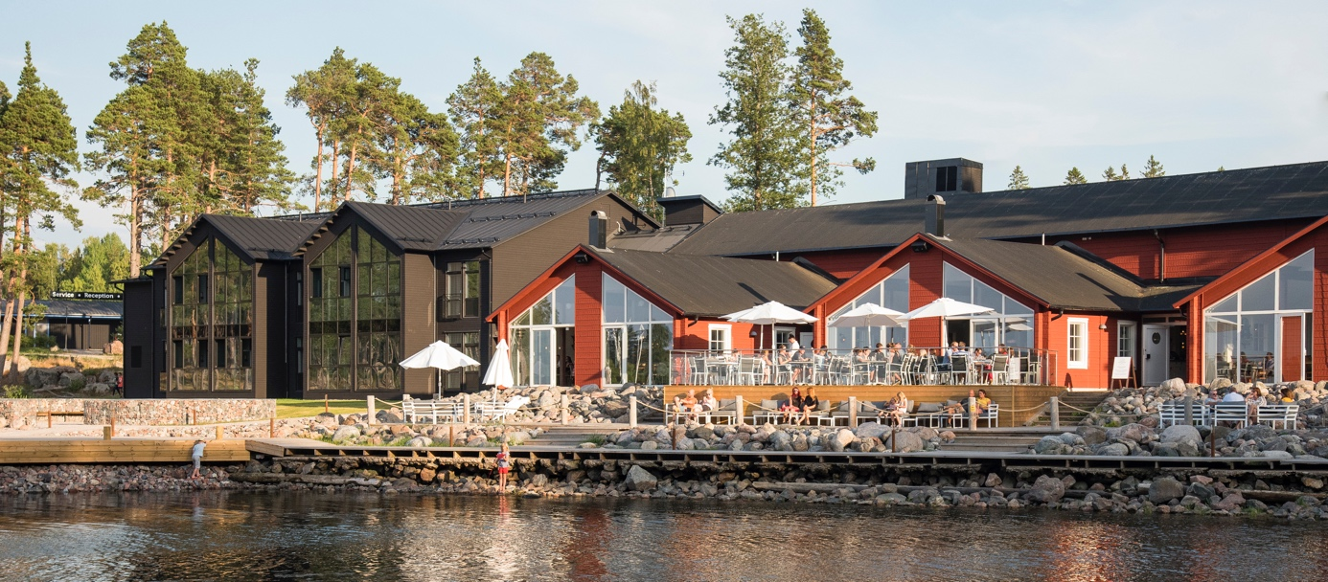

Skärgårdsrestaurangen Furuvik Havskrog utanför Furviksparken, har blivit listad i White Guide 2019. Furuvik Havskrog öppnade sina dörrar den 19 maj 2018 under ledning av Jonas Dahlbom. I höstas tog Linus Isaksson över rollen som kökschef och redan under sitt andra år har Furuviks Havskrog nu alltså listats som en av Sveriges bästa restauranger.

– Att bli listad i White Guide är en stor ära och ett riktigt kvalitetsbevis. Det är otroligt roligt att vårt hårda arbete belönats och det gör oss ännu mer dedikerade att fortsätta utveckla vår redan fina restaurang, säger Linus Isaksson, kökschef på Furuvik Havskrog.

White Guide är Nordens ledande guidesystem som testar och bedömer ca 800 restauranger varje år. Personlighet, nyskapande, hållbarhetstänkande och kvalitet är fyra punkter White Guide framför allt premierar i bedömmandet av restauranger. White Guide är en auktoritet och drivande kraft i utvecklingen av gastronomi och restaurangkultur och firar 15-årsjubileum i år.
För mer information kontakta Nina Tano, VD på Furuvik på telefon 010-708 79 18 eller e-mail nina.tano@furuvik.se. För pressbilder besök vår Bildbank bilder.parksandresorts.com/furuvik

